项目说明文档

数据结构课程设计

**——**修理牧场问题

作 者 姓 名： 罗吉皓

学 号： 1652792

指 导 教 师： 张颖

学院、 专业： 软件学院 软件工程

同济大学

**Tongji University**

1. 分析 3

1.1 项目名称 ： 修理牧场 3

1.2 项目背景 3

II. 设计 3

2.1 数据结构设计 3

2.2 数据结构类的设计 4

III 实现 4

3.1 优先队列的实现 4

3.2 具体问题求解 5

3.3 总体系统截屏示例 6

IV 测试 6

4.1具体功能测试 6

4.2.健壮性实验 7

4.2.1 输入健壮性判断 7

4.2.2 输入木头的长度小于0 8

V 总结 8

VI 参考文献 8

1. 分析

1.1 项目名称 ： 修理牧场

1.2 项目背景

农夫要修理牧场的一段栅栏，他测量了栅栏，发现需要N块木头，每块木头长度为整数*L**i*个长度单位，于是他购买了一个很长的，能锯成N块的木头，即该木头的长度是*L**i*的总和。

但是农夫自己没有锯子，请人锯木的酬金跟这段木头的长度成正比。为简单起见，不妨就设酬金等于所锯木头的长度。例如，要将长度为20的木头锯成长度为8，7和5的三段，第一次锯木头将木头锯成12和8，花费20；第二次锯木头将长度为12的木头锯成7和5花费12，总花费32元

II. 设计

2.1 数据结构设计

修理牧场问题是一个典型的Huffman树问题，为了要是总花费最少，我们需要构造一棵Huffman树，使元素值较小的节点在深度较大的位置，使元素值较大的节点在深度较小的位置，从而达到最优解的效果。​

2.2 数据结构类的设计

在本程序设计中，我们使用优先队列来达到Huffman树的效果，我们每次都取当前队列中最小的两个值，一直累加，直到队列中只剩下一个值，就得到当前的最优解，整体思路如下图所示：

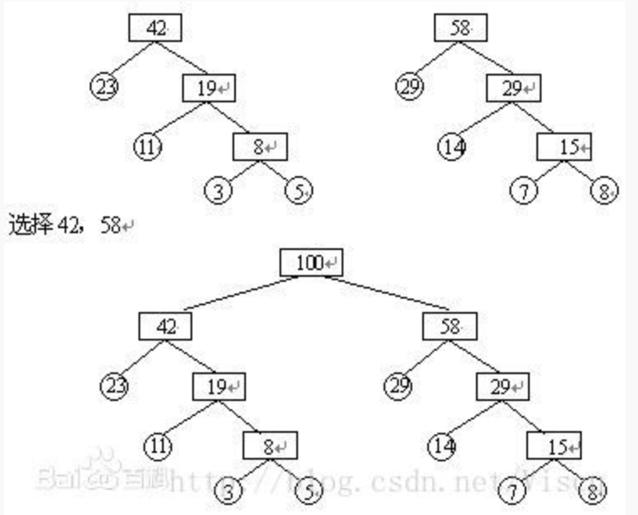

​

III 实现

3.1 优先队列的实现

队列类的实现在这里就不过多的赘述了，我们在实现优先队列的时候，需要设置一个比较函数，帮助我们的队列找到最小的元素并把它放在队首。我们在这里可以看一下优先队列的定义：

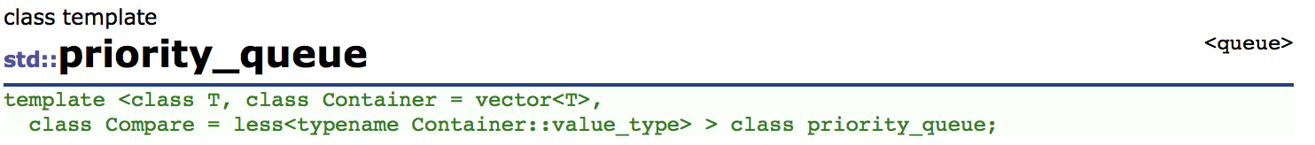

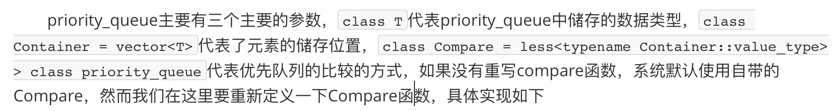

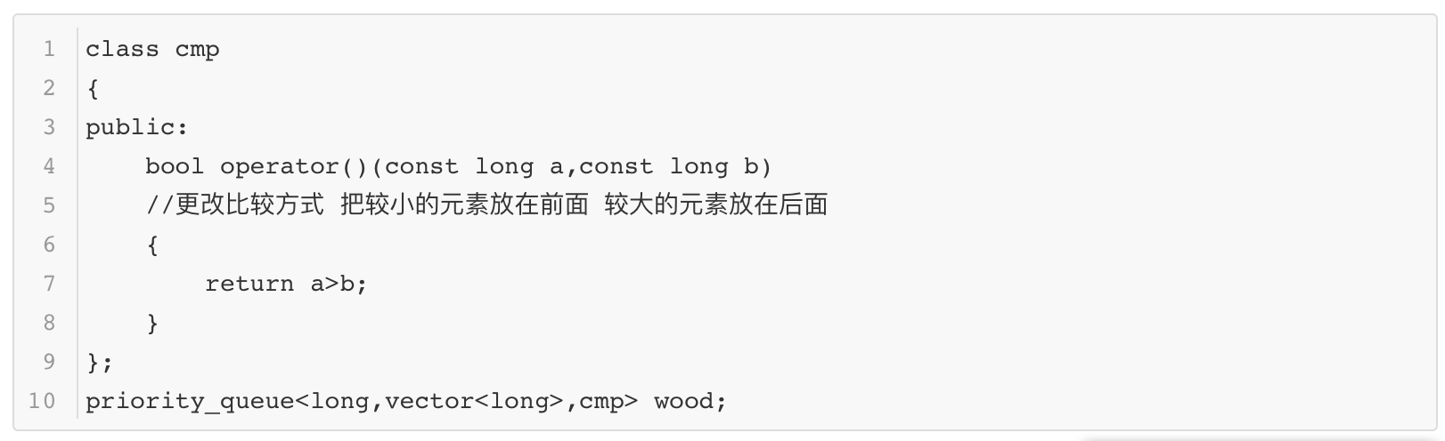

3.2 具体问题求解

正如上文所说，这道题的关键在于如何使用优先队列来达到Huffman树的效果。在Huffman树中，我们会尝试将元素值较小的元素放在整棵树深度较大的位置，元素值较大的元素放在整棵树深度较小的位置，最后从下往上的累积在根结点位置找到我们所需要求的最小花费。在具体实现中，我每次都取当前队列中最小的两个值取出累加，将他们的和压入队列相应位置，以此类推一直累加，直到队列中只剩下一个值，就得到当前的最优解，模拟了Huffman树的过程，具体实现如下：

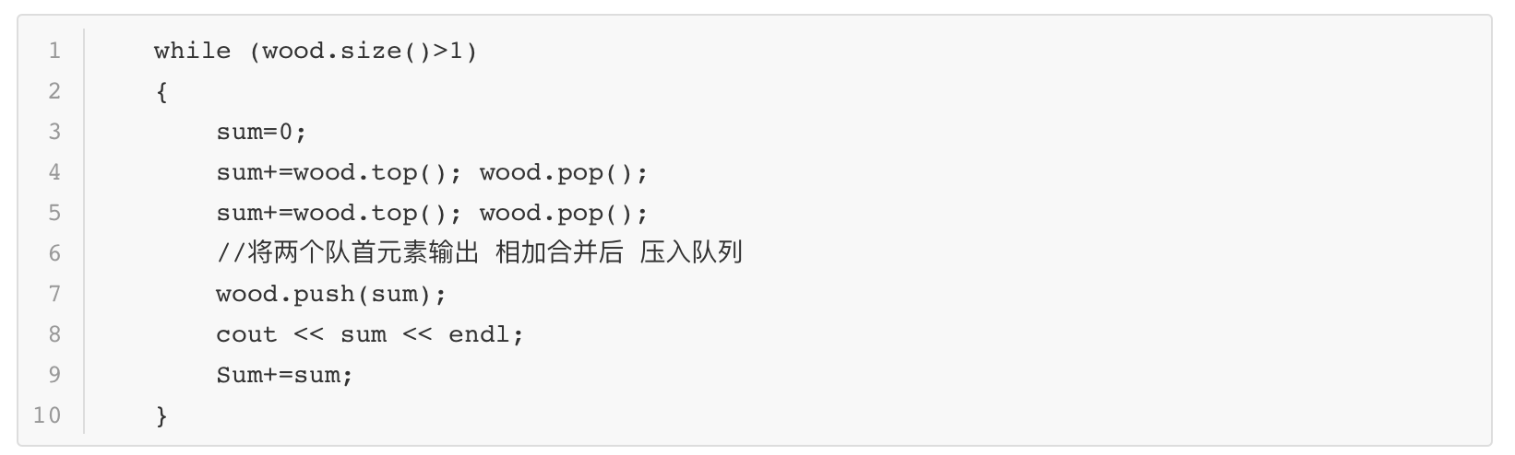

3.3 总体系统截屏示例

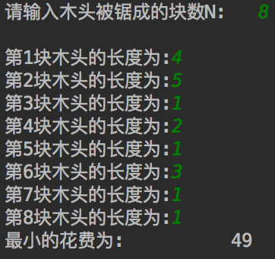

IV 测试

4.1具体功能测试

测试用例**1**：

8

4 5 1 2 1 3 1 1

预期结果**1**：

49

实际结果**1**



测试用例**2**

1

1

预期结果**2:**

0

实际结果：

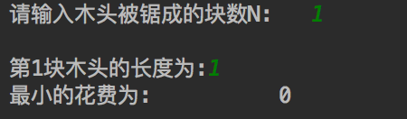

4.2.健壮性实验

4.2.1 输入健壮性判断

测试用例：

a

实际结果

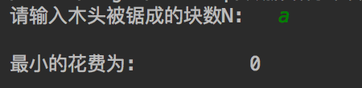

4.2.2 输入木头的长度小于0

测试用例：

3

1 -1 2 3

实际结果

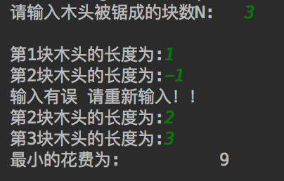

V 总结

经过本次的课程设计，我尝试了使用优先队列来实现Huffman树的操作，对有优先队列和Huffman树都有了更为深入的了解。

VI 参考文献

数据结构课本